1.用户供求信息网

1.用户可以发布信息，发送自己的广告，但是需要管理员审核

2.管理员功能，进行审核

2.这里的程序我们将会使用安全保密的技术了

<body>

<jsp:forward page=*"/WEB-INF/index.jsp"*></jsp:forward>

</body>

3.开始了我们的用户因为有两个，所以我们一般在WEB-NIF文件夹下面建立；多个文件夹，尽心区分如下图

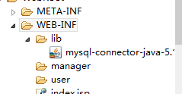

4.然后我们在user文件夹下面建一个初始的界面，index.jsp界面，这个时候我们就可以自己写一些界面了，在web-root文件下面建立一个css文件夹，然后建立一个通用的css文件 common.css文件，将我们所有的文css格式直接皆可以写入

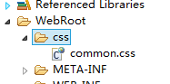

5.然后在这个文件中写入

/* 这个就是我们的css文件了 */

**body**{font-size:*12px*;margin:*0* *auto*;}

6.我们现在开始模仿其他的网站，比如

我们如果在上面的css文件中导入图片

background:url() no-repeat left center

里面的地址为（这个就是表示绝对地址）



但是如果在我们的jsp文件中使用src导入的话，是直接使用（这个就是使相对地址）

